B.2. TRADUCCION

**Configuración inicial & Server Manager**

Detalla las características de server manager y configuración inicial

Server Manager   
Actualizado: 12 de noviembre de 2007

Windows Server ® 2008 facilita la tarea de gestión y la obtención de múltiples roles de servidor en una empresa con la nueva consola de Server Manager. Server Manager en Windows Server 2008 proporciona una única fuente para la gestión de la identidad de un servidor e información del sistema, mostrando el estado del servidor, identificación de problemas con el rol de configuración de servidor, y la gestión de todas los roles instalados en el servidor.

Server Manager sustituye varias características incluidas en Windows Server ® 2003, incluido Administre su Servidor, Configure su Servidor, y Agregar o Quitar componentes de Windows.

Server Manager también elimina el requisito de que los administradores ejecuten el Asistente de Configuración de Seguridad antes de desplegar servidores; los roles de servidor se configuran con las opciones de seguridad recomendadas por defecto, y estan dispuestos a desplegar tan pronto como estén adecuadamente instalados y configurados.

**¿Qué hace Server Manager?**

Server Manager es una ampliación de Microsoft Management Console (MMC) que le permite ver y gestionar virtualmente la totalidad de la información y las herramientas que afectan la productividad de su servidor. Los comandos en Server Manager permiten instalar o quitar roles de y características de servidor, y aumentar los roles ya instalados en el servidor mediante la adición de los servicios de rol.

Server Manager hace más eficiente la administración del servidor al permitir a los administradores a hacer lo siguiente mediante el uso de un único instrumento:

* Ver y hacer cambios en los roles y características de servidor instalados en el servidor.
* Realizar tareas de gestión relacionadas con el ciclo de vida operacional del servidor, como inicializar o detener servicios, y gestión local de cuentas de usuario.
* Realizar tareas de gestión relacionadas con el ciclo de vida operacional de roles instalados en el servidor.
* Determinar el estado del servidor, identificar eventos críticos, y analizar y solucionar problemas o fracasos de configuración.
* Instalar o quitar roles, servicios del rol, y características utilizando una línea de comandos de Windows.

**¿Quién estaría interesado en Server Manager?**

Server Manager está diseñado para proporcionar el mayor beneficio a cualquiera de los siguientes tipos de profesionales de TI:

* Un administrador de TI, planificador o analista que esta evaluando Windows Server 2008
* Una empresa IT planificadora o diseñadora
* Uno adoptador temprano de Windows Server 2008
* Un arquitecto IT que es responsable de la gestión y seguridad informática en toda una organización

**¿Hay alguna consideración especial?**

Antes de utilizar Server Manager, se recomienda que se familiarice con las funciones, terminología, requisitos, y las tareas de gestión de día a día de cualquiera de los roles que desea instalar en su servidor. Para obtener información más detallada acerca de los roles de servidor, consulte el Windows Server TechCenter (<http://go.microsoft.com/fwlink/?LinkId=48541>).

Server Manager se instala por defecto como parte del Windows Server 2008 el proceso de configuración. Para utilizar Server Manager, deberá iniciar una sesión en el equipo como miembro del grupo Administradores en el equipo local.

**¿Qué roles y características del servidor están disponibles?**

Windows Server 2008 incluye las siguientes funciones y características.

**Roles del servidor**

Un rol de servidor describe la función principal del servidor. Los administradores pueden optar por dedicar toda una computadora a un rol de servidor, o instalar múltiples roles de servidor en un único equipo. Cada rol puede incluir uno o más servicios del rol, mejor descritos como sub-elementos de un rol. Los siguientes roles de servidor están disponibles en Windows Server 2008, y puede ser instalados y administrados usando Server Manager.

|  |  |
| --- | --- |
| **Nombre del Rol** | **Descripción** |
| Servicios de Certificado Active Directory ® | Servicios de CertificadoActive Directory ® proporciona servicios personalizables para la creación y gestión de certificados de clave pública usados en software de sistemas de seguridad que emplean tecnologías de clave pública. Las organizaciones pueden utilizar Active Directory Certificate Services para mejorar la seguridad ligando la identidad de una persona, dispositivo, o servicio a una clave privada correspondiente. Active Directory Certificate Servicestambién incluye características que le permiten administrar los certificados de registro y de revocación en una variedad de entornos escalables.  Las aplicaciones soportadas por Servicios de Certificado Active Directory incluyen Secure / Multipurpose Internet Mail Extensions (S / MIME), seguro de redes inalámbricas, redes privadas virtuales (VPN), seguridad de Protocolo de Internet (IPsec), Sistema de archivos cifrados (EFS), inicio de sesión de tarjeta inteligente, Secure Socket Layer / Transport Layer Security (SSL / TLS), y firmas digitales. |
| Servicios de Dominio Active Directory | Active Directory Domain Services (AD DS) almacena información sobre usuarios, computadoras, y otros dispositivos de la red. AD DS ayuda a los administradores de seguridad a gestionar esta información y facilita el intercambio de recursos y la colaboración entre los usuarios. AD DS también se requiere instalado en la red con el fin de instalar las aplicaciones habilitadas de directorio como Microsoft Exchange Server y para la aplicación de otras tecnologías de Windows Server como Política de Grupo. |
| Servicios de Federación Active Directory | Active Directory Federation Services (AD FS) proporciona las tecnologías Web single-sign-on (SSO) para la autenticación de un usuario para múltiples aplicaciones Web utilizando una sola cuenta de usuario. AD FS lleva esto a cabo federando firmemente, o distribuyendo, la identidad del usuario y los derechos de acceso, en forma de reclamaciones digitales, entre las organizaciones asociadas. |
| Active Directory Lightweight Directory Services | Organizaciones que tienen aplicaciones que requieren un directorio para almacenar los datos de la aplicación puede utilizar Active Directory Services Lightweight Directory (AD LDS, Servicios de Directorio Ligero) como el almacén de datos. AD LDS no se ejecuta como parte del sistema operativo de servicios, y, como tal, no requiere distribución en un controlador de dominio. Ejecutados como un sistema no operativo el servicio permite múltiples instancias de AD LDS simultáneamente en un único servidor, y cada instancia puede ser configurada independiente para abastecer múltiples aplicaciones. |
| Active Directory Rights Management Services (AD RMS) | AD RMS (Servicios de Administración de Derechos) es una tecnología de protección de la información que trabaja con aplicaciones habilitadas AD RMS para ayudar a salvaguardar la información digital de uso no autorizado. Los propietarios del contenido pueden definir exactamente cómo un destinatario puede utilizar la información, tales como quién la puede abrir, modificar, imprimir, reenviar, y / o tomar otras acciones con la información. Las organizaciones pueden crear plantillas de derechos de uso, tales como "Confidencial - Sólo Lectura", que puede aplicarse directamente a la información, tales como informes financieros, especificaciones de producto, datos de clientes, y mensajes de correo electrónico. |
| Servidor de Aplicación | El Servidor de Aplicación proporciona una solución completa para la organización y gestión de aplicaciones empresariales distribuidas de alto rendimiento. Los servicios integrados, como el. NET Framework, Soporte de servidor Web, Message Queuing, COM+, Windows Communication Foundation, y Failover Clustering apoyan y aumentan la productividad en todo el ciclo de vida de la aplicación, desde el diseño y el desarrollo mediante el despliegue y las operaciones. |
| Dynamic Host Configuration Protocol (DHCP) Server | El Protocolo de Configuración Dinámica de Servidores permite asignar, o arrendar, direcciones IP a computadoras y otros dispositivos que están habilitadas como clientes DHCP. La implementación de servidores DHCP en la red proporciona automáticamente a las computadoras y otros dispositivos de red basados en TCP/IP direcciones IP válidas y los parámetros de configuración adicionales que estos dispositivos necesitan, llamadas opciones DHCP, que les permiten conectarse a otros recursos de red, tales como servidores DNS, Servidores WINS, y enrutadores. |
| Servidor DNS | Sistema de nombres de dominio (DNS) proporciona un método estándar para asociar los nombres con las direcciones numéricas de Internet. Esto hace posible a los usuarios referirse a las computadoras de la red mediante el uso de nombres fáciles de recordar en lugar de una larga serie de números. Los servicios DNS de Windows pueden ser integrados con el Protocolo de Configuración Dinámica de Servidores (DHCP) sobre los servicios de Windows, eliminando la necesidad de agregar los registros DNS como computadoras son agregadas a la red. |
| Fax Server | El Servidor de Fax envía y recibe faxes, y le permite administrar los recursos del fax como trabajos, configuración, informes, y dispositivos de fax en el equipo o en la red. |
| Servicios de Archivo | Los Servicios de Archivo proporcionan las tecnologías para la administración de almacenamiento, repetición de archivos, gestión de nombres distribuidos, búsqueda rápida de archivo, y racionalizar el acceso de los clientes a los archivos. |
| Windows Server ® virtualization | Windows Server Virtualization proporciona los servicios que puede utilizar para crear y gestionar máquinas virtuales y sus recursos. Cada máquina virtual es un sistema computacional virtualizado que opera en un entorno de ejecución aislado. Esto le permite ejecutar simultáneamente múltiples sistemas operativos. |
| Política de Red y Servicios de Acceso | Política de Red y Servicios de Acceso ofrece una gran variedad de métodos para proporcionar a los usuarios locales y remotos conectividad a la red, para conectar segmentos de la red, y permitir a los administradores de la red centralizar la administración de acceso a la red y políticas de salud del cliente. Con los Servicios de Acceso a la Red, usted puede desplegar servidores VPN, servidores de acceso telefónico, enrutadores, y acceso inalámbrico protegido 802.11. También puede desplegar servidores RADIUS y proxies, y utilizar el Kit de Administración Connection Manager para crear perfiles de acceso remoto que permiten a los equipos cliente conectarse a su red. |
| Servicios de Impresión | Los Servicios de Impresión permiten la administración de servidores de impresión e impresoras. Un servidor de impresión reduce el volumen de trabajo administrativo y de gestión por la centralización de las tareas de gestión de la impresora. |
| Servicios Terminales | Los Servicios Terminales proporcionan tecnologías que permiten a los usuarios el acceso a programas basados en Windows que son instalados en un servidor terminal, o para acceder al escritorio de Windows desde casi cualquier dispositivo de computación. Los usuarios pueden conectarse a un servidor terminal para ejecutar programas y utilizar los recursos de la red en ese servidor. |
| Universal Description, Discovery, and Integration (UDDI) Services | Los servicios UDDI proporcionan capacidades de Descripción Universal, Descubrimiento e Integración (UDDI) para compartir información acerca de los servicios Web dentro de la intranet de una organización, entre socios de negocios en una extranet, o en la Internet. Los Servicios UDDI pueden ayudar a mejorar la productividad de los desarrolladores y profesionales de TI con aplicaciones más fiables y manejables. Con los servicios UDDI se puede prevenir la duplicación de esfuerzos mediante el fomento de la reutilización del trabajo de desarrollo existente. |
| Servidor Web (IIS) | El servidor Web (IIS) permite el intercambio de información en la Internet, una Intranet, o una extranet. Se trata de una plataforma unificada que integra Web IIS 7.0, ASP.NET, y Windows Communication Foundation. IIS 7.0 también ofrece mejoras en la seguridad, diagnósticos simplificados, y administración delegada. |
| Windows Deployment Services | Usted puede utilizar Windows Deployment Services (Servicios de Desplazamiento de Windows) para instalar y configurar remotamente el sistema operativo Microsoft ® Windows en equipos con Pre-boot Execution Environment (PXE) boot ROMs. Los gastos generales de administración disminuyen a través de la aplicación de la WdsMgmt Microsoft Management Console (MMC, Consola de Gestión Microsoft), que gestiona todos los aspectos de Windows Deployment Services. Windows Deployment Services también proporciona a usuarios finales una experiencia compatible con Windows Setup. |

La siguiente figura muestra la pagina principal del rol Servicios de Archivo en el Server Manager.

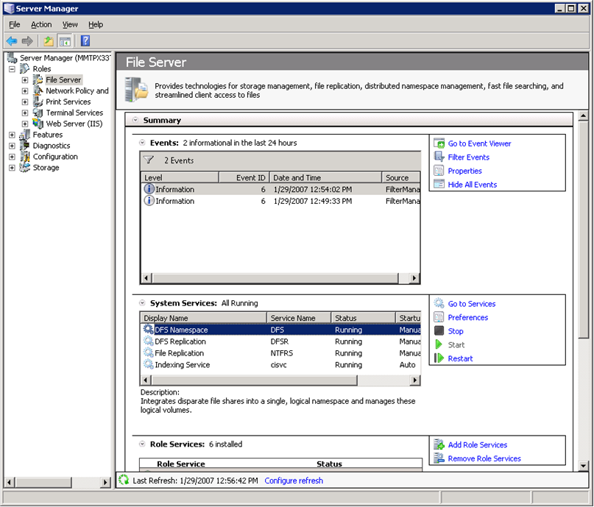

**Características**

Las características, generalmente hablando, no describen la función primaria de un servidor. Las características proporcionan funciones auxiliares o de apoyo a los servidores. Típicamente, los administradores añaden características no como la función primaria de un servidor, pero para aumentar la funcionalidad de roles instalados.

Por ejemplo, Failover Clustering es una característica que los administradores pueden instalar después de la instalación de ciertas roles de servidor, tales como servicios de archivos, para añadir redundancia a los servicios de archivo y acortar el posible tiempo de recuperación de desastres.

Las siguientes funciones están disponibles en Windows Server 2008, y se puede instalar usando comandos en Server Manager.

|  |  |
| --- | --- |
| **Función** | **Descripción** |
| Funciones Microsoft .NET Framework 3.0 | Microsoft. NET Framework 3.0 combina el poder de .NET Framework 2.0 APIs con las nuevas tecnologías para la construcción de aplicaciones que ofrecen atractivas interfaces de usuario, proteger la información de identidad personal de sus clientes, permitir una comunicación sin fisuras y segura, y proporcionar la capacidad de modelar una gama de procesos comerciales. |
| BitLocker Drive Encryption | BitLocker Drive Encryption ayuda a proteger los datos en caso de pérdidas, robos, o retiro inadecuado de los ordenadores con la encriptación de todo el volumen y la comprobación de la integridad de los primeros componentes de arranque. Los datos son descifrados sólo si los componentes se han verificado con éxito y la unidad de cifrado se encuentra en el ordenador original. La comprobación de la integridad requiere de un módulo plataforma de confianza compatible (TPM). |
| Extensiones de Servidor BITS | Servicio de Transferencia Inteligente en segundo plano (BITS) las Extensiones de Servidor permiten un servidor para recibir los archivos cargados por los clientes que utilizan BITS. BITS permite a los equipos cliente para transferir archivos en primer o segundo plano de forma asíncrona, preservar la capacidad de respuesta de otras aplicaciones de red, y reanudar la transferencia de archivos después de fallas en la red y reiniciar el ordenador. |
| Kit de Administración Connection Manager | Kit de Administración Connection Manager (CMAK) genera los perfiles Connection Manager. |
| Desktop Experience | Desktop Experience incluye características de Windows Vista ®, tales como Windows Media Player, temas de escritorio, y administración de fotografías. Desktop Experience no habilita ninguna de las características de Windows Vista por defecto; usted debe habilitarlas manualmente. |
| Failover Clustering | Failover Clustering permite que varios servidores trabajen juntos para proporcionar una alta disponibilidad de servicios y aplicaciones. Failover Clustering es a menudo usada por archivos y servicios de impresión, bases de datos y aplicaciones de correo. |
| Gestión de Política de Grupo | La Gestión de Política de Grupo hace más fácil de entender, desplegar, gestionar y solucionar problemas de implementaciones de Política de Grupo. La herramienta estándar es la Consola de Administración de Política de Grupo (GPMC), una Consola de Administración de Microsoft (MMC) programable por scripts en la que establece un único instrumento administrativo para la gestión de la Política de Grupo para la empresa. |
| Internet Printing Client | Internet Printing Client permite a los clientes usar Internet Printing Protocol (IPP) para conectarse e imprimir en impresoras en la red o de Internet. |
| Internet Storage Name Server | Internet Storage Name Server (iSNS) proporciona servicios de hallazgo para redes de área de almacenamiento Internet Small Computer System Interface (iSCSI). iSNS procesa peticiones de registro, solicitudes de baja, y preguntas de los clientes iSNS. |
| LPR Port Monitor | Line Printer Remote (LPR) Port Monitor habilita a la computadora para imprimir en impresoras que son compartidas usando cualquier servicio Line Printer Daemon (LPD). (Servicios LPD son comúnmente usados por ordenadores basados en UNIX y dispositivos en dispositivos de impresión compartida.) |
| Message Queuing | Message Queuing (Mensaje en Cola) proporciona la entrega de mensajes garantiza, un enrutamiento eficaz, seguridad, y mensajería basada en prioridades entre aplicaciones. Message Queuing también cuenta con la entrega de los mensajes entre aplicaciones que se ejecutan en diferentes sistemas operativos, usan infraestructuras de red diferentes, están temporalmente fuera de línea, o que estén ejecutándose en distintos momentos. |
| Multipath I / O | Microsoft Multipath I/O (MPIO), junto con el Módulo Específico de de Dispositivos (DSM) Microsoft o de un tercer DSM, brinda apoyo para el uso de múltiples rutas de datos a un dispositivo de almacenamiento en Microsoft Windows. |
| Balanceamiento de la Carga de Red | Network Load Balancing (NLB) distribuye el tráfico a través de varios servidores, usando los protocolo de enlace de red TCP/IP. NLB es particularmente útil para garantizar que las aplicaciones sin estado, como un servidor Web que este ejecutando servicios de Información de Internet (IIS), son escalables mediante la adición de servidores adicionales como el aumento de carga. |
| Peer Name Resolution Protocol | Peer Name Resolution Protocol (PNRP) permite a las aplicaciones registrase y acordar los nombres de su equipo, de modo que los demás equipos puedan comunicarse con estas aplicaciones. |
| Quality Windows Audio Video Experience | Quality Windows Audio Video Experience (qWave) es una plataforma para la creación de redes de aplicaciones de difusión de audio y video (AV) sobre las principales redes de protocolo de Internet. qWave aumenta el rendimiento y confiabilidad de la difusión de AV asegurando la calidad de servicio de la red para las aplicaciones de AV. Proporciona control de admisión, vigilancia y cumplimiento de tiempos de ejecución, realimentación de aplicaciones, y priorización de tráfico. En plataformas Windows Server, qWave provee solo la tasa de flujo y priorización de servicios. |
| Compresión Diferencial Remota | La característica de Remote Differential Compression (RDC) es un conjunto de aplicación de interfaces programables (APIs) que las aplicaciones pueden utilizar para determinar si un conjunto de archivos han cambiado, y en caso afirmativo, detectar qué partes de los archivos contienen los cambios. |
| Asistencia remota | Asistencia remota le permite (o a una persona de soporte) ofrecer asistencia a los usuarios de computadoras con problemas o preguntas. Asistencia remota le permite ver y compartir el control del escritorio del usuario con el fin de solucionar y reparar los problemas. Los usuarios también pueden pedir ayuda de amigos o compañeros de trabajo. |
| Herramientas de Administración de Servidor Remoto | Herramientas de Administración de Servidor Remoto permite a la gestión remota de Windows Server 2003 y Windows Server 2008 desde un equipo que ejecuta Windows Server 2008, permitiéndole ejecutar algunas de las herramientas de gestión de los roles, servicios del rol, y características en un equipo remoto. |
| Removable Storage Manager | Removable Storage Manager (RSM, Gestión de Almacenamiento Extraible) administra y cataloga medios extraíbles y opera los dispositivos de medios extraíbles automatizados. |
| RPC sobre HTTP Proxy | RPC sobre HTTP Proxy es un servidor proxy que es utilizado por los objetos que reciben llamadas de procedimientos remotos (RPC) sobre el Protocolo de Transferencia de Hipertexto (HTTP). Este servidor proxy permite a los clientes descubrir estos objetos incluso si los objetos son movidos entre los servidores o si estos existen en áreas discretas de la red, usualmente por razones de seguridad. |
| Servicios para NFS | Servicios para el Sistema de Archivo de Red (NFS) es un protocolo que actúa como un sistema de archivo distribuido, permitiendo a un ordenador acceder a archivos en una red tan fácilmente como si estuvieran en sus discos locales. Esta función está disponible para la instalación solo en versiones de 64 bits de Windows Server 2008, en otras versiones de Windows Server 2008, los Servicios de NFS están disponibles como un servicio del rol de el rol de Servicios de Archivo. |
| Servicios TCP/IP Simples | Los Servicios TCP/IP Simples soportan los siguientes servicios TCP/IP: Generador de Caracteres, hora del dia, Descartar, Eco y Cita del día. Los Servicios TCP/IP Simples se proporcionan para compatibilidad hacia atrás y no debe instalarse a menos que sea necesario. |
| SMTP Server | Servidor SMTP soporta la transferencia de mensajes de correo electrónico entre los sistemas de correo electrónico. |
| Servicios SNMP | Simple Network Management Protocol (SNMP) es el protocolo estándar de Internet para el intercambio de información de gestión entre las aplicaciones de la consola de gestión --como HP Openview, NMS Novell, IBM NetView, o Sun Net Manager-- y entidades de gestión. Las Entidades de Gestión pueden incluir hosts, enrutadores, puentes, y centros de operaciones. |
| Storage Manager para Redes de Área de Almacenamiento | Storage Manager para Redes de Área de Almacenamiento (SANs) le ayuda a crear y administrar los números de la unidad lógica (LUNs) en un Canal de Fibra y subsistemas de unidades de disco iSCSI que soportan Virtual Disk Service (VDS) en su SAN. |
| Subsistema para Aplicaciones basadas en UNIX | El Subsistema para Aplicaciones basadas en UNIX (SUA), junto con un paquete de utilidades de apoyo disponibles para su descarga desde el sitio Web de Microsoft, le permite ejecutar programas basados en UNIX, y compilar y ejecutar las acostumbradas aplicaciones basadas en UNIX en el entorno Windows. |
| Cliente Telnet | Cliente Telnet utiliza el protocolo Telnet para conectarse a un servidor remoto Telnet y ejecutar aplicaciones en el servidor. |
| Servidor Telnet | Servidor Telnet permite a los usuarios remotos, incluidos los que ejecutan sistemas operativos basados en UNIX, desempeñar tareas de administración de la línea de comandos y ejecutar programas mediante el uso de un cliente telnet. |
| Trivial File Transfer Protocol Client | Cliente Protocolo de Transferencia de Archivo Trivial (TFTP) se utiliza para leer archivos de, o escribir archivos para, un servidor TFTP remoto. TFTP se utiliza principalmente por dispositivos incluidos o sistemas que recuperan el firmware, información de configuración, o un sistema de imagen durante el proceso de arranque de un servidor TFTP. |
| Base de Datos Interna de Windows | Base de Datos Interna de Windows es un almacén de datos relacional que puede ser utilizado sólo por roles y características de Windows, como UDDI Services, AD RMS, Windows Server Update Services, y Windows System Resource Manager. |
| Windows Internet Name Service (WINS) | Windows Internet Name Service (WINS) proporciona una base de datos distribuida para el registro y consulta dinámica de las asignaciones de nombres NetBIOS para computadoras y grupos que usen su red. WINS mapea los nombres NetBIOS a direcciones IP y resuelve los problemas derivados de la resolución de nombres NetBIOS en entornos ruteados. |
| Windows Server Backup | Windows Server Backup le permite realizar copias de seguridad y recuperación de su sistema operativo, aplicaciones y datos. Puede programar las copias de seguridad para ejecutarse una vez al día o más a menudo, y puede proteger a todo el servidor o volúmenes específicos. |
| Administrador de Recursos del Sistema Windows | Administrador de Recursos del Sistema Windows (WSRM) es una herramienta administrativa del sistema operativo Windows Server que puede controlar como los recursos de CPU y memoria son asignados. La gestión de la asignación de recursos mejora el rendimiento del sistema y reduce el riesgo que las aplicaciones, servicios, o procesos interfieran unos con otros para reducir la eficiencia del servidor y la respuesta del sistema. |
| Servicio de Wireless LAN | El Servicio Wireless LAN (WLAN) configura e inicia el servicio WLAN AutoConfig, independientemente de si el ordenador tiene cualquier adaptador inalámbrico. WLAN AutoConfig enumera los adaptadores inalámbricos, y gestiona las conexiones inalámbricas y los perfiles inalámbricos que contienen los ajustes necesarios para configurar un cliente inalámbrico para conectarse a una red inalámbrica. |
| Windows PowerShell | Windows PowerShell es un command-line shell y un lenguaje de scripting que ayuda a los profesionales de TI lograr una mayor productividad. Proporciona un nuevo administrador centrado en lenguaje de scripting y más de 130 herramientas de línea de comandos estándar para permitir una mayor facilidad de administración del sistema y automatización acelerada. |
| Servicio de Activación de Procesos Windows | Servicio de Activación de Procesos Windows (Windows Process Activation Service-WAS) generaliza el modelo de proceso de IIS, la eliminación de la dependencia de HTTP. Todas las características de IIS que anteriormente estaban solo disponibles para aplicaciones HTTP están ahora disponibles para las aplicaciones presentadas por servicios de Windows Communication Foundation (WCF), que no usan los protocolos HTTP. IIS 7,0 también utiliza WS para mensaje basado en la activación sobre HTTP. |

**¿Qué nuevas funcionalidades proporciona Server Manager?**

Si bien agregar y quitar roles de servidor y características no es nuevo, Server Manager unifica la funcionalidad de múltiples herramientas anteriores en un único, sencillo, interfaz de usuario basada en MMC.

Los roles y características instaladas utilizando Server Manager son seguros por defecto. Los administradores no tienen por qué ejecutar el Asistente de Configuración de Seguridad después de la instalación o la eliminación del rol a menos que desee cambiar la configuración por defecto.

Server Manager proporciona un único punto de acceso a la gestión de los complementos para todos los roles instalados. Agregar un rol crea automáticamente una pagina de consola de gestión en Server Manager para ese rol, que muestra los eventos y la condición de servicio para todos los servicios que forman parte del rol. Servicios del rol, o subelementos de un rol, son enumerados en una sección de la página de inicio. Los administradores pueden abrir los asistentes para añadir o eliminar servicios del rol mediante el uso de comandos en esta página de inicio.

**Tareas de Configuración Inicial**

La ventana **Initial Configuration Task** es una nueva característica de Windows Server 2008 que se abre automáticamente después que el proceso de instalación del sistema operativo está completo, y ayuda al administrador a terminar la instalación y configuración inicial de un nuevo servidor. Incluye tareas como cambiar el nombre de la cuenta de Administrador para mejorar la seguridad de su servidor, unir el servidor a un dominio existente, habilitar Remote Desktop (Escritorio Remoto) para el servidor, y habilitar Windows Update y Windows Firewall.

La siguiente figura muestra la ventana de tareas de configuración inicial en Windows Server 2008.

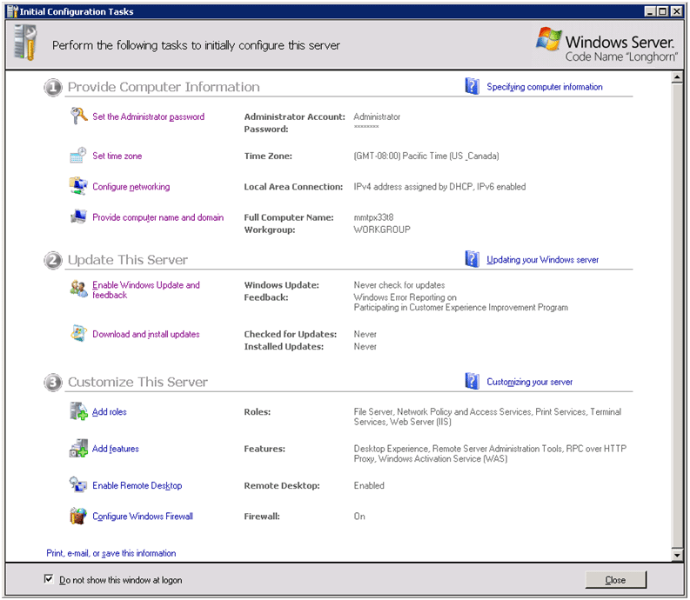

Los comandos **Add Roles** (agregar roles) y **Add Features** (agregar funciones) en la ventana **Initial Configuration Task** (tareas de configuración inicial) le permiten empezar a agregar funciones y características a su servidor inmediatamente.   
  
La ventana **Initial Configuration Task** (tareas de configuración inicial) también le permite participar en los siguientes programas que proporcionan información anónima a Microsoft acerca de la manera en que su software funciona en su empresa.

* Windows Server Customer Experience Improvement Program
* Windows Error Reporting

**Ajustes por Defecto en la Configuración Inicial**

La siguiente tabla muestra algunos ajustes por defecto que son configurados por el proceso de instalación de Windows Server 2008. Los comandos disponibles en la ventana de tareas de configuración inicial le permitirán modificar estas opciones predeterminadas.

|  |  |
| --- | --- |
| **Ajuste** | **Configuración por Defecto** |
| Nombre del equipo | El nombre del equipo es asignado al azar durante la instalación. Usted puede modificar el nombre del equipo mediante el uso de comandos en la ventana de tareas de configuración inicial. |
| Dominio de miembros | El equipo no está unido a un dominio por defecto, que se une a un grupo de trabajo llamado WORKGROUP. |
| Actualización automática de Windows | Actualización automática de Windows está desactivada por defecto. |
| Conexiones de red | Todas las conexiones de la red están configuradas para obtener automáticamente las direcciones IP mediante DHCP. |
| Windows Firewall | Firewall de Windows está activado por defecto. |
| Roles instalados | Sin roles se instala por defecto. |

**¿Por qué es importante Initial Configuration Task?**

La ventana **Initial Configuration Task** (tareas de configuración inicial) ayuda a los administradores a configurar un servidor y reducir la cantidad de tiempo entre la instalación del sistema operativo y el despliegue en el servidor de una empresa. Esto permite a los administradores especificar, de una manera lógica, la configuración del sistema operativo que previamente expuesta en Windows Server 2003 Setup, como información de dominio y configuración de la red.

**¿Qué funciona de forma diferente?**

Antes de Windows Server 2008, Windows tipo servidor de la configuración del sistema operativo pausa para proporcionar a los administradores de cuenta de administrador, dominio, e información de la red. Comentarios indicaban que esta práctica retrasaba el sistema operativo y los procesos de despliegue del servidor, ya que completar la instalación del sistema operativo se tardaría hasta que los administradores respondieron a las indicaciones y proporcionaran esta información.

**Initial Configuration Task** (tareas de configuración inicial) le permite a administradores posponer estas tareas hasta que la instalación esté completa, significando un menor número de interrupciones durante la instalación.

Adicionalmente, la activación de producto puede hacerse dentro de un período de gracia (generalmente 30 días), y no es crítico para la configuración inicial del servidor, el comando **Activate Your Server**, presente en la ventana **Manage Your Server** en Windows Server 2003, ha sido retirado de las tareas iniciales de configuración.

**Server Manager Console**

La consola Server Manager es una nueva consola Microsoft Management (MMC) que proporciona una vista consolidada del servidor, incluyendo información sobre la configuración del servidor, estado de los roles instalados, y los comandos para adición y remoción de roles y características.   
  
El panel de jerarquía de la consola Server Manager contiene administradores de nodos expandibles que pueden usarse para ir directamente a las consolas de gestión de roles específicos, herramientas de solución de problemas, o copia de seguridad y opciones de recuperación en caso de desastre.

La siguiente figura muestra la ventana principal de Server Manager.

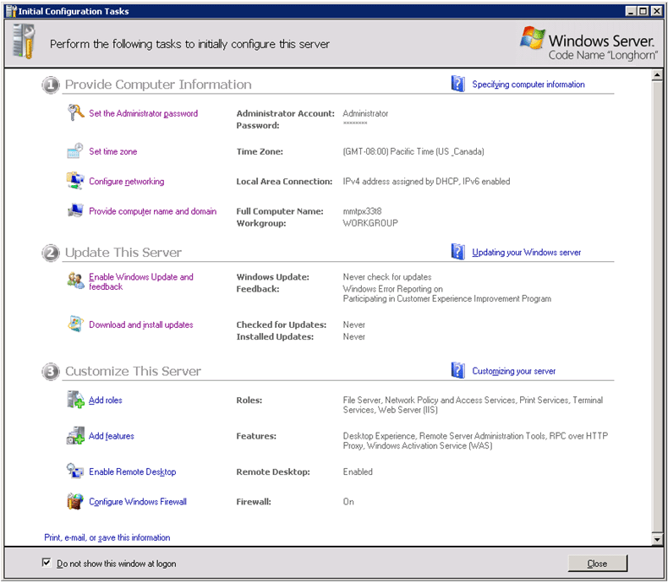

La ventana principal de la consola Server Manager contiene las siguientes cuatro secciones plegables:

* Server Summary

La sección Server Summary (Resumen del Servidor) incluye dos sub-secciones, **Computer Information** (Información del Ordenador) y **Security de Information** (Información de Seguridad). **Computer Information** muestra el nombre del ordenador, dominio, nombre de la cuenta de administrador local, conexiones de red, y el ID producto del sistema operativo. Comandos en la sub-sección **Computer Information** le permite editar esta información.

**Security de Information** (Información de Seguridad) muestra si la actualización automática de Windows y Windows Firewall están habilitadas, y si el Windows ® Internet Explorer ® de configuración de seguridad mejorada está activado, ya sea para administradores u otros usuarios. Comandos en la subsección **Security de Information** (Información de Seguridad) permiten editar estos ajustes o ver opciones avanzadas.

* Roles Summary

La sección **Roles Summary** (Resumen de Roles) contiene un cuadro que indica cuales roles están instalados en el servidor. Los comandos en esta sección le permiten agregar o eliminar roles, o ir a una consola más detallada en el cual puede gestionar un rol específico.

* Features Summary

La sección **Features Summary** (Resumen de Características) contiene un cuadro que indica cuales características están instalados en el servidor. Los comandos en esta sección, le permiten agregar o eliminar características.

* Recursos y Soporte

La sección **Resource and Support** (Recursos y Soporte) muestra si este servidor está participando en los programas de información Customer Experience Improvement Program y Windows Error Reporting. **Resource and Support** también está diseñado para ser un punto para localizar Ayuda adicional y temas de investigación disponibles en línea en el Windows Server TechCenter (<http://go.microsoft.com/fwlink/?LinkId=48541>).   
  
Los comandos en esta sección le permiten modificar la participación del servidor en los programas de información, y encontrar más ayuda y soporte.   
  
En cada pagina de role de Server Manager, la sección **Resource and Support** ofrece un menú de configuraciones recomendadas o situaciones en las que trabaja el rol o partes del rol. Cada configuración recomendada enlaza a una lista de verificación de Ayuda para orientar a los administradores a través de las tareas que debe realizar para tener la función del rol dentro de ese escenario.

**¿Por qué es importante la consola Server Manager?**

La consola Server Manager es muy parecida a la primera página de un periódico acerca de su servidor. Esta proporciona una única ubicación para que los administradores vean un panorama general de un servidor, cambiar las propiedades del sistema del servidor, e instalar o eliminar roles o características.

**Asistente Server Manager**

**Asistente para Agregar Roles**

El Asistente para Agregar Roles, que puede ser usado para agregar uno o más roles al servidor, automáticamente busca las dependencias entre roles y verifica que todos los roles requeridos y servicios del rol sean instalados para cada rol seleccionado.

Para algunos roles, como los Servicios de Terminal y los Servicios de Certificado Active Directory, el Asistente para Agregar Roles también ofrece páginas de configuración que permiten al usuario especificar como el rol debe ser configurada como parte del proceso de instalación.

La siguiente figura muestra la página Select Server Roles del Asistente para Agregar Roles.

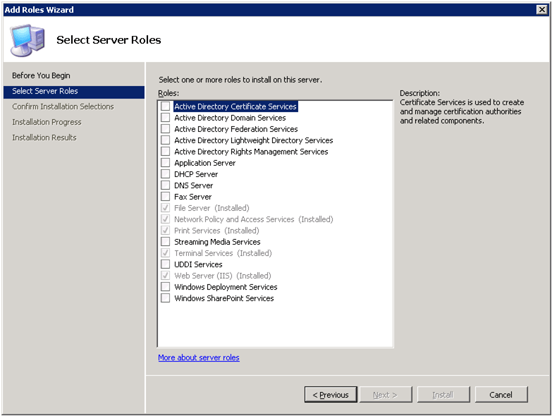

**Asistente para Agregar Servicios del Rol**

La mayoría de los roles, tales como Servicios de Archivos, Servicios de Terminal Server, y Servicios de Certificado Active Directory, se componen de múltiples sub-elementos, identificados como los **servicios del rol** en la interfaz Server Manager.

Después de una de esas complejas funciones está instalado, puede agregar papel de los servicios de la función utilizando el Asistente para Añadir Función Servicios. El comando que se abre el Asistente para Añadir Función Servicios se encuentra en cada página de papel Server Manager en la consola.

**Asistente para Agregar Características**

El Asistente para Agregar Características le permite instalar una o más características de la computadora en una sola sesión. La características son programas de software que soportan o aumentar la funcionalidad de uno o más roles, o mejoran la funcionalidad de servidor mismo, independientemente de los roles que están instalados.

Los comandos que abren el Asistente para Agregar Características están en el área **Customize this server** (personalizar este servidor) de la ventana **Initial Configuration Task** (tareas de configuración inicial), y también en la sección **Features Summary** (Resumen de Características) de la ventana consola Server Manager.

**Asistente para Eliminar Roles**

El Asistente para Eliminar Roles, que puede ser utilizado para eliminar uno o más roles del servidor, automáticamente busca las dependencias entre roles y verifica que roles requiere y servicios del rol permanecen instalados para funciones que no desea eliminar. El proceso Asistente para Eliminar Roles previene la eliminación accidental de roles o servicios del rol requeridos por los restantes roles en el servidor.

**Asistente para Eliminar Servicios del Rol**

Usted puede eliminar servicios del rol de un rol instalado utilizando la función Asistente para Eliminar Servicios del Rol. El comando que abre el Asistente para Eliminar Servicios del Rol se encuentra en cada página del rol en la consola Server Manager.

**Asistente para Eliminar Características**

El Asistente para Eliminar Características le permite eliminar una o más características de la computadora en una sola sesión. Las características son programas de software que soportan o aumentan la funcionalidad de uno o más roles, o mejoran la funcionalidad del servidor mismo, independientemente de los roles que están instalados.

Los comandos que abren el Asistente para Eliminar Características están en el área **Customize this server** (personalizar este servidor) de la ventana **Initial Configuration Task** (tareas de configuración inicial), y también en la sección **Features Summary** (Resumen de Características) de la ventana consola Server Manager.

**¿Por qué son importantes los asistentes Server Manager?**

Los asistentes en Server Manager dinamizan la tarea de desplegar servidores en su empresa acortando el tiempo que se tomaban versiones anteriores de Windows Server para su instalación, configurar, o eliminar roles, servicios del rol, y características. Múltiples roles, servicios del rol, o características pueden ser instalados o eliminados en una sola sesión usando el asistente de Server Manager.

Más importante aun, Windows Server 2008 realiza controles de la dependencia como usted progresa a través del asistente de Server Manager, asegurándose que todos los roles y características necesitados por un rol que usted selecciono están instalados, y ninguno se elimina ya que todavía podrían ser requeridos por demás roles o servicios del rol.   
  
**¿Qué funciona de forma diferente?**

Versiones anteriores de Windows Server requieren que usted utilice Configure Your Server, Manage Your Server, o Agregar o Quitar Componentes de Windows para agregar o quitar roles del servidor u otro software. Los controles de protección estaban limitados, y en Agregar o Quitar Componentes de Windows limitaba a los administradores para la instalación de un solo un rol a la vez. Antes de que usted pudiese agregar más roles, la instalación de cada rol tenía que completarse.

El repertorio de asistentes de Server Manager le permite agregar, eliminar, o aumentar múltiples roles en una sola sesión. Esto le permite tener su servidor completamente listo para el despliegue para la realización de una sola sesión en uno de los asistentes de Server Manager. Las configuraciones del rol son configuradas con las opciones por defecto de seguridad recomendadas, sin que exista ninguna obligación de ejecutar el Asistente de Configuración de Seguridad de instalación del siguiente rol o característica a menos que sea necesario modificar la seguridad predeterminada.

**Línea de comando de Server Manager**

Server Manager ofrece una herramienta de línea de comando -ServerManagerCmd.exe- que automatiza el despliegue de los roles y características en los equipos que ejecutan Windows Server 2008.

Usted puede utilizar ServerManagerCmd.exe para instalar y eliminar roles, servicios del rol, y características. Los parámetros de ServerManagerCmd.exe también muestran una lista de todas los roles, servicios del rol, y las características tanto instaladas y disponibles para la instalación en el ordenador.

**¿Por qué es importante la línea de comando de Server Manager?**

La línea de comando de Server Manager permite de manera desatendida instalar o eliminar roles, servicios del rol, y características. Usted puede usar la línea de comando de Server Manager para instalar o quitar una sola función, un servicio del rol, o característica en una petición de comando, o se puede usar un archivo de respuesta XML con el comando Server Manager para agregar o eliminar múltiples roles, servicios del rol, y características en una solo comando petición.

Las opciones de ServerManagerCmd.exe permiten a los usuarios ver los registros de sus operaciones, y ejecutar las preguntas para desplegar listas de los roles, servicios del rol, y las características tanto instalados y disponibles para la instalación en un ordenador.

Para obtener información detallada acerca de cómo utilizar la línea de comando de Server Manager, consulte la Ayuda de Server Manager.

http://technet2.microsoft.com/library/gallery/templates/MNP2.Common/images/important.gif **Importante**:

Debido a las restricciones de seguridad impuestas por User Account in Windows Server 2008, usted debe ejecutar ServerManagerCmd.exe en una ventana del Command Prompt abierta con privilegios elevados. Para hacer esto, pulse el botón derecho en el ejecutable del Command Prompt, o del Command Prompt en el menú Inicio, y a continuación, haga clic en Ejecutar como administrador.

**¿Qué funciona de forma diferente?**

Antes de la implementación de la línea de comando de Server Manager, las únicas herramientas de línea de comandos disponibles para la instalación de paquetes de software de Windows en un equipo eran **ocsetup** y **pkgmgr**. La sintaxis de la línea de comandos para estas herramientas es compleja, y los nombres de los roles, servicios del rol, y características disponibles para la instalación o eliminación por el uso de estas dos herramientas no son intuitivos. La línea de comandos de ServerManagerCmd.exe simplifica de instalación y eliminación de los roles, servicios del rol, y características.

**¿Qué ajustes son agregados o cambiados?**

Los siguientes ajustes de registro aplican para Server Manager e Initial Configuration Task (tareas de configuración inicial) en todas posibles variantes de Windows Server 2008.

**Ajustes de registro**

Los ajustes de registro en la siguiente tabla de control se abren por defecto en las ventanas de Server Manager e Initial Configuration Task.

|  |  |  |  |
| --- | --- | --- | --- |
| **Nombre del Ajuste** | **Ubicación** | **Valor por Defecto** | **Valores Posibles** |
| No abra Server Manager al iniciar la sesión | HKEY_LOCAL_MACHINE\SOFTWARE\Microsoft\Server Manager | 0 | 0 para desactivar y abrir la ventana normalmente; 1 para habilitar y evitar la ventana de apertura. |
| No abra Initial Configuration Task al iniciar la sesión | HKEY_LOCAL_MACHINE\SOFTWARE\Microsoft\Server Manager\oobe | 0 | 0 para desactivar y abrir la ventana normalmente; 1 para habilitar y evitar la ventana de apertura. |

**¿Cómo debo prepararme para desplegar Server Manager?**

Server Manager se instala por defecto como parte de Windows Server 2008. Para utilizar Server Manager, deberá iniciar una sesión en el equipo como miembro del grupo Administradores.

* **Nota:**

Si usted entra a la computadora usando una cuenta de administrador distinta de la cuenta de Administrador predeterminada, una caja de diálogo que podría abrirse para solicitar su permiso para ejecutar Server Manager. Haga clic en Permitir para iniciar Server Manager.

**¿Cómo puedo abrir Server Manager?**

Server Manager se abre por defecto cuando la ventana Initial Configuration Task está cerrada.

Después que Initial Configuration Task (tareas de configuración inicial) se completa, Server Manager se abre por defecto cuando un administrador inicia una sesión en un equipo que ejecuta Windows Server 2008. Si cierra Server Manager y desea abrirlo de nuevo, puede abrir Server Manager utilizando el comando Server Manager en cualquiera de los siguientes lugares:

* En el menú **Start**, en **Administrative Tools**.
* En el menú **Start** (si está conectado a la computadora como un miembro del grupo **Administradores**).
* En el menú **Start**, haga clic derecho en **Computer,** y a continuación haga clic en **Manage**.
* En la barra de herramientas **Quick Launch**, junto al botón **Start**.
* En el **Control Panel**, haga clic en **Programs**, haga clic en **Programs and Features** y, a continuación, haga clic en **Turn Windows features on or off**.

**Referencias** **Adicionales**

Para más información sobre Server Manager, consulte [Windows Server TechCenter](http://go.microsoft.com/fwlink/?LinkId=48541) (http://go.microsoft.com/fwlink/?LinkId=48541). También puede obtener información sobre cómo llevar a cabo operaciones específicas en Server Manager en la Ayuda de Server Manager, disponible pulsando F1 en una ventana de la consola de Server Manager.

El [Server Manager Technical Overview](http://go.microsoft.com/fwlink/?LinkId=85101) (http://go.microsoft.com/fwlink/?LinkId=85101) proporciona información más detallada acerca de Server Manager, e incluye el esquema XML Server Manager al que archivos de respuesta dela línea de comandos deben cumplir. También puede descargar el esquema XML de línea de comandos de Server Manager desde [Microsoft Download Center](http://go.microsoft.com/fwlink/?LinkId=81203) (http://go.microsoft.com/fwlink/?LinkId=81203).

El [Server Manager Scenarios Step-by-Step Guide](http://technet2.microsoft.com/WindowsServer2008/logredir.aspx?MODE=CT&CTT=ToExternal&target=http%3A%2F%2Fgo.microsoft.com%2Ffwlink%2F%3FLinkId%3D101037&referrer=http%3A%2F%2Ftechnet2.microsoft.com%2Fwindowsserver2008%2Fen%2Flibrary%2Fb3274a34-7574-4ea6-aec0-e05ba297481e1033.mspx&reldir=en%2Flibrary) (http://go.microsoft.com/fwlink/?LinkId=101037) proporciona una visión general de Server Manager y tutoriales de varios escenarios comunes para el uso de Server Manager en su empresa.